
Miljøafdelingen
December 2018 2018
Kalkunproduktion
Visbjergvej 30, 4230 Skælskør

Revurdering

Indhold
Resumé 4
Afgørelse og påbud 5
Påbud 6
Offentliggørelse og klagevejledning 8
Forannoncering 8
Høring af udkast til revurdering 8
Offentliggørelse og klagevejledning 9
Søgsmål 10
Underretning 10
Miljøredegørelse og vurdering 11
Dyrehold 11
Bedst tilgængelig teknik (BAT) 13
Bedste tilgængelig staldteknik 14
Bedst tilgængelig foderteknik 14
Vand- og energi 15
Opbevaring af husdyrgødning 17
Management og egenkontrol 17
Gener 20
Ophør 21
Egenkontrol 21
Påvirkning af natur 23
Samlet vurdering 24
Bilag 1 - Situationsplan 25
Bilag 2 - Beredskabsplan 27
Bilag 3 – Oversigt, påbud fra revurdering 2007 34
Bilag 4 – Oversigt, vilkår fra miljøgodkendelse 1991 38

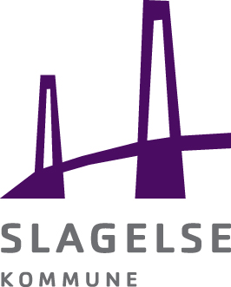
Virksomhedens navn
Produktionsadresse
Matrikelnummer
Virksomhedens art
Ejer af ejendommen

Hovedaktivitet
CVR-nummer
CHR-nummer
Godkendelsestype
Godkendelsesdato

Journalnummer i Slagelse Kommune, Teknik og Miljø
Kontakt
Ansøgningsskema fra
husdyrgodkendelse.dk
STAMOPLYSNINGER

APM Danmark A/S
Visbjergvej 30, 4230 Skælskør
11a Lundby By, Tjæreby
Slagteskalkunproduktion
Visbjerggården A/S, Harboes Bryggerier, Spegerborgvej 34, 4230 Skælskør
Fjerkræavl
27397018
26039
2. Revurdering af kap. 5 godkendelse af 6. december 1991
19. december 2018

330-2017-59058
teknik@slagelse.dk
Bettina Eggertsen; beteg@slagelse.dk
Scenarie skema nr.: 201.877

Resumé
Husdyrbruget er beliggende på adressen Visbjergvej 30, 4230 Skælskør.

Slagelse Kommune har i 1991 meddelt miljøgodkendelse til produktion af 176.000 kalkuner fordelt med 132.000 kalkunhaner og 44.000 kalkunhøner, svarende til i alt 860,8 DE efter de seneste omregningsfaktor. Godkendelsen er meddelt den 6. december 1991 i medfør af kapitel 5 i miljøbeskyttelsesloven (lov nr. 358 af 6. juni 1991).

Seneste revurdering af bedriftens miljøgodkendelse blev meddelt d. 20. december 2007. Afgørelsen blev stadfæstet af Natur- og Miljøklagenævnet d. 30. januar 2012.
Revurdering
Godkendelser meddelt efter miljøbeskyttelseslovens kapitel 5 skal regelmæssigt og mindst hvert 10. år revurderes og om nødvendigt ajourføres i henhold til den teknologiske udvikling. Dog skal Kommunalbestyrelsen foretage den første regelmæssige revurdering, når der er forløbet 8 år fra det tidspunkt, hvor virksomheden første gang blev godkendt, jf. § 40, stk. 1 i Husdyrgodkendelsesbekendtgørelsen.

EU har d. 21. februar 2017 offentliggjort nye BAT-konklusioner for intensivt opdræt af fjerkræ og svin. De berørte virksomheder skal derfor have revurderet deres godkendelser og efterleve de nye BAT-vilkår senest 21. februar 2021. Det betyder at revurderingen skal være tilendebragt og evt. ændringer skal være gennemført, så de nye vilkår overholdes inden nævnte dato.

Ved revurdering af miljøgodkendelse meddelt efter miljøbeskyttelseslovens § 33 overgår miljøgodkendelsen til regulering efter Husdyrbruglovens regelgrundlag. Det skal dog bemærkes, at revurderingen er knyttet op på antallet af dyre og dyretype og ikke på produktionsarealet. For at overgå til arealbaseret regulering er en godkendelseshandling nødvendig.
Revurderingens hovedformål er at sikre, at husdyrbrugets indretning og drift fortsat er baseret på anvendelse af bedste tilgængelige teknik (BAT). Kommunen skal desuden vurdere, om kravet til totaldeposition er opfyldt for kategori 1 og kategori 2 natur. I Husdyrgodkendelsesbekendtgørelsen er der som udgangspunkt ikke hjemmel til at beskyttelsesniveauet for lugt skal gælde ved revurdering af en miljøgodkendelse med uændret drift. Der kan dog meddeles påbud ud over, hvad der følger af BAT, hvis det er begrundet i en væsentlig forurening, hvor der er fremkommet nye oplysninger om forureningens skadelige virkning, der ikke kunne forudses ved godkendelsens meddelelse, og forureningen, jf. MNK 135-00032 af 22. december 2015.
Slagelse Kommune gør opmærksom på, at der er meddelelsespligt. Det er kommunen, der vurderer, om fremtidige ændringer af bedriftens dyrehold eller staldindretning, opførsel af nye stalde eller opbevaringsanlæg skal udløse krav om tillæg til miljøgodkendelsen. Ændringer i ejerforhold skal ligeledes anmeldes til kommunen.

Afgørelse og påbud
Slagelse Kommune meddeler hermed efter § 39, stk. 1 jævnfør § 40, stk. 1 og 2 i Husdyrbrugloven nedenstående påbud. Påbud, som Slagelse Kommune opstiller i forbindelse med revurderingen af miljøgodkendelsen kan påklages, som det fremgår af kagevejledningen.
Ved denne revurdering fastholdes enkelte påbud fra den tidligere revurdering, andre påbud ændres så de stemmer overens med nugældende lovgivning, andre slettes, og der meddeles nye påbud. Således sikres det, at virksomhedens drift lever op til BAT på nuværende tidspunkt, samt at de samlede påbud ved denne revurdering er relevante, kan kontrolleres ved egenkontrol eller kan dokumenteres overfor Slagelse Kommune. Denne afgørelses påbud træder i kraft så snart afgørelsen er meddelt ejendommens ejer.
Slagelse Kommune den 19. december 2018

Bettina Eggertsen

Landbrugssagsbehandler

Påbud
Herunder fremgår de påbud for den videre drift af husdyrproduktionen meddelt i nærværende revurdering. Af bilag 3 fremgår påbud fra revurderingen fra 2007 samt klagenævnets påbud fra 2012. Påbud der udgår ved nærværende revurdering er gennemstreget. Af bilag 4 fremgår vilkår fra miljøgodkendelsen fra 1991 samt ændringer heri foretaget af hhv. Miljøstyrelsen og Miljøankenævnet.
Påbud i henhold til nærværende revurdering af miljøgodkendelse.
Generelt
- Husdyrbrugets drift skal være i overensstemmelse med miljøgodkendelsen af 6. december 1991, de påbud, der fremgår af revurdering fra 2007 samt af nærværende afgørelse.

- Medarbejdere skal være orienteret om ejendommens revurderede miljøgodkendelse og være bekendt med påbuddene i den.

- Et eksemplar af nærværende revurdering af miljøgodkendelse skal til enhver tid være tilgængelig på virksomheden. Eventuelt driftspersonale skal være orienteret om den revurderede miljøgodkendelses indhold.

Indretning og drift
- Godkendelsen omfatter produktion af 155.300 stk. kalkunhanner (31-147 dage), det svare til 860,8 DE. Indenfor dette produktionsniveau tillades afvigelser i ind og afgangsvægt, så længe det maksimale antal dyreenheder ikke overskrides.

Vand og energi
- Bedriftens energiforbrug (el, diesel og skal årligt aflæses og registreres i en driftsjournal. Driftsjournalen skal opbevares i fem år og skal fremvises på tilsynsmyndighedens forlangende.

- Stiger husdyrbrugets energi- og/eller vandforbrug utilsigtet, skal der i forbindelse med tilsyn fremlægges virkemidler til nedbringelse af forbruget. Processen med at finde og efterfølgende implementere disse virkemidler finansieres af husdyrbruget.

- Ventilationsanlægget skal vedligeholdes og efterses i henhold til producentens anvisninger for det pågældende anlæg. Ventilationssystemet skal rengøres ved hvert holdskifte. Driftsjournal herfor skal indeholde oplysninger om dato for kontrol og rengøring.

Skadedyr
- Der skal på ejendommen foretages en effektiv fluebekæmpelse, som minimum er i overensstemmelse med de nyeste retningslinjer, fra Institut for Agroøkologi, Aarhus Universitet.

Driftsforstyrrelser og uheld
- Husdyrbruget skal udarbejde en beredskabsplan. Beredskabsplanen skal hele tiden holdes ajour og være nemt tilgængelig. Alle medarbejdere skal være bekendt med planen og den skal opsættes et centralt sted på ejendommen. Hvis der er udenlandske medarbejdere på ejendommen, skal beredskabsplanen forefindes i form af skitser og billeder.

- Beredskabsplanen skal som et minimum indeholde 1) oplysninger om procedurer, der beskriver relevante tiltag med henblik på at stoppe uheldet og begrænse udbredelsen, 2) oplysninger om hvilke personer og myndigheder, der skal alarmeres og hvordan, 3) kortbilag over bedriften med angivelse af miljøfarlige stoffer, afløbs- og drænsystemer, vandløb m.m., 4) en opgørelse over materiel, der kan anvendes i forbindelse med afhjælpning, inddæmning og opsamling af spild/lækage, der kan medføre konsekvenser for det eksterne miljø.

Ophør
- Ved ophør af driften skal produktionsanlæg, husdyrgødnings- og foderopbevaringsanlæg tømmes og rengøres grundigt. Gødningsopbevaringsanlæg skal tømmes indenfor næste planperiode. Stoffer der kan forurene jord, undergrund og overfladevand, samt affald skal bortskaffes efter gældende regler.
Egenkontrol
- Følgende materiale skal som et minimum til enhver tid kunne forevises tilsynsmyndigheden:
E-kontroller eller slagteriafregninger.
Regnskabsbilag fra destruktionsanlæg for døde dyr.
Kvitteringer for aflevering af farligt affald.
Årlig registrering af el-, diesel-, fyringsolie, vand- og foderforbrug.
Dokumentation for bortskaffelse af miljøfarligt affald minimum 5 år tilbage.
Dokumentation for indkøb af lavenergipærer/lysstofrør minimum 5 år tilbage.
Dokumentation for flue- og rottebekæmpelse.
Ajourført lagerregnskab for husdyrgødning.
Opdateret beredskabsplan.
Opdateret miljøledelsessystem.

Offentliggørelse og klagevejledning

Forannoncering
Revurderingen har været indledt med en annoncering på kommunens hjemmeside www.slagelse.dk i perioden 16. - 30. maj 2018.

Der indkom ingen bemærkninger.

Høring af udkast til revurdering

Ejendommens ejer blev orienteret om udkast til revurdering den 28. november 2018 med en frist på 2 uger til at indsende bemærkninger.

Der er ingen parter, der har anmodet om fremsendelse af udkast. Slagelse Kommune vurderer, at der ikke er øvrige parter i sagen, da forureningen fra ejendommen ikke ændres i forhold til den eksisterende revurdering af det miljøgodkendte dyrehold, som stadfæstet af Natur- og Miljøklagenævnet i 2012.

Denne høring udgør endvidere høringsperioden for varsel af påbud jævnfør Husdyrbruglovens § 58.

Der indkom følgende bemærkninger i forbindelse med høring af udkastet:

Vedrørende vilkår 4 i udkastet
Der produceres kun kalkunhanner på ejendommen.
Hidtil er produktionens størrelse blevet styret efter det samlede antal dyreenheder, som tilladelsen lyder på.
Vilkår 5 i revurderingen fra 2007 lyder på:
- 132.000 kalkunhaner (31-147 dage)
- 44.000 kalkunhøner (31-112 dage)
Indenfor dette produktionsniveau tillades afvigelser i ind og afgangsvægt, så længe det maksimale antal dyreenheder ikke overskrides.
Hvis vilkår 5 fra 2007 overføres uændret svarer det til, at der kan produceres 155.300 stk. kalkunhanner (31-147 dage).
Denne beregning fremgår på side 10 i udkastet til revurdering.
Vilkår 4 kunne med fordel ændres til følgende:
Godkendelsen omfatter produktion af:
- 155.300 kalkunhanner (31-147 dage).
Indenfor dette produktionsniveau tillades afvigelser i ind og afgangsvægt, så længe det maksimale antal dyreenheder ikke overskrides.
Jeg har vedhæftet et helpdesksvar fra Miljøstyrelsen vedrørende revurdering af slagtesvin.
Miljøstyrelsen skriver følgende:
Kommunen kan godt i forbindelse med en revurdering acceptere en ændring af den årlige
svineproduktion, f.eks at antallet af slagtesvin formindskes samtidig med at kilointervallet forøges,og hvor antallet af DE fastholdes.

Det er samme princip for kalkunerne.
Antallet reduceres fra 176.000 stk. til 155.300 stk.
Til gengæld bliver de tungere.

Der bør nok også foretages en konsekvensrettelse på side 11 i afsnittet ”Kommunens vurdering”.
Dyreenhedsbegrebet eksisterer stadigvæk i de ”gamle” sager.

Vedrørende bilag 1-situationsplan
Der har indsneget sig en fejl i bilag 1 på side 24 i udkastet til revurdering.

Der står, at Hal 3 (kalkunhal 3A og 3B) ikke anvendes til kalkunproduktion.

Det er ikke helt korrekt.
Der har altid været kalkuner i 10 kalkunhaller på Visbjergvej 30.

Bilag 1 bør derfor rettes, så det fremgår, at der er kalkuner i hal 3.

En sidste lille rettelse
På side 11 i afsnittet under figur 1 står der, at det samlede produktionsareal er 24.704 m². Det er ikke korrekt. I figur 1 står det korrekte produktionsareal, som er 21.320 m².

Offentliggørelse og klagevejledning
Revurdering af miljøgodkendelsen af Visbjergvej 30 i henhold til § 41 i Husdyrbrugloven, vil blive annonceret den 21. december 2018 på kommunens hjemmeside www.slagelse.dk.

Der er mulighed for at klage over kommunens afgørelse jf. Husdyrbruglovens § 76.
Klageberettigede er en række organisationer fastlagt i loven, samt alle med en væsentlig individuel interesse i afgørelsen.

Klagen skal indsendes via Klageportalen, som findes på www.nmkn.dk. Fristen er 4 uger efter offentliggørelsen af afgørelsen. Klagen skal være modtaget senest 25. januar 2018.

Det er en forudsætning for at få behandlet klagen, at der indbetales et gebyr til Miljø- og Fødevareklagenævnet via Klageportalen. Gebyrets størrelse differentieres, alt efter om klager er en borger eller en virksomhed/organisation. Privatpersoner skal således betale et gebyr på 900 kr. Dette gælder også for en anmodning om genoptagelse. Virksomheder og organisationer skal betale det dobbelte beløb på i alt 1.800 kr. for behandling af eller genoptagelse af en klage.

Hvis klageren får helt eller delvist medhold, refunderer Miljø- og Fødevareklagenævnet gebyret.

Hvis du mener, du er berettiget til at blive fritaget for at bruge Klageportalen, skal du kontakte Slagelse Kommune. Om du fritages, er Miljø- og Fødevareklagenævnets afgørelse.

Slagelse Kommune giver besked til ansøger, om afgørelsen er blevet påklaget.

Ifølge Husdyrbruglovens § 81, stk. 1 har en klage over denne afgørelse opsættende virkning, medmindre Miljø- og Fødevareklagenævnet bestemmer andet.

Søgsmål
Søgsmål kan anlægges for domstolene i henhold til § 90 i Husdyrbrugloven. Ønskes afgørelsens gyldighed afprøvet ved domstolene, skal sagen være anlagt inden 6 måneder efter miljøgodkendelsen er offentliggjort eller, hvis sagen påklages, inden 6 måneder efter at den endelige administrative afgørelse foreligger.
Slagelse Kommune gør opmærksom på, at der i medfør af Offentlighedslovens § 7 er mulighed for aktindsigt i sagen.

Underretning
Orientering om denne afgørelse er sendt til følgende:

Som brev til implicerede parter:
- Ansøger: APM Danmark A/S, Pilevænget 2, 7193 Vonge
e-mail: mdn@apmdanmark.dk

Som e-mail med vedhæftet fil:
- Ansøgers konsulent: Max Jakobsen Miljørådgivning, Dræby Fedvej 539, 5330 Munkebo e-mail: mjb@maxjakobsen.eu
- Danmarks Naturfredningsforening, Masnedøgade 20, 2100 København
e-mail: dn-slagelsesager@dn.dk
- Det Økologiske råd, Blegdamsvej 4B, 2200 København N
e-mail: husdyr@ecocouncil.dk
- DOF, Vesterbrogade 140, 1620 København V.
e-mail: natur@dof.dk
- Styrelsen for Patientsikkerhed, Tilsyn og Rådgivning Øst, Islands Brygge 67, 2300 København S
e-mail: sydseost@sst.dk
- Arbejderbevægelsens Erhvervsråd
e-mail: ae@ae.dk
- Forbrugerrådet, Fiolstræde 17, Postboks 12188, 1017 København K.
e-mail: fbr@fbr.dk
- Danmarks Sportsfiskerforbund, Skyttevej 4, 7182 Bredsten
e-mail: post@sportsfiskerforbundet.dk

Miljøredegørelse og vurdering
Denne miljøtekniske beskrivelse og vurdering danner grundlag for revurderingen. Udgangspunktet for den miljøtekniske beskrivelse og vurdering er indsendt scenarieberegning og materiale fra ansøgers konsulent (skema nr. 201.877 i husdyrgodkendelse.dk).
Ejendommen fik i 1991 en kap. 5 godkendelse, som blev revurderet ultimo 2007. Afgørelsen blev stadfæstet af Natur- og Miljøklagenævnet d. 30. januar 2012. Der er ikke sket godkendelsespligtige ændringer siden revurderingen i 2007, hverken mht. dyr eller bygninger. Der er tale om en eksisterende virksomhed i drift, og der etableres ikke nye bygninger eller gyllebeholdere.

Dyrehold

Ansøger oplyser
Ejendommen har tilladelse til en årlig produktion af 176.000 kalkuner fordelt på 132.000 kalkunhaner (31 - 147 dage) og 44.000 kalkunhøner (31 - 112 dage), svarende til i alt 860,8 DE efter seneste omregningsfaktorer. Inden for dette produktionsniveau tillades afvigelser i ind og afgangsvægt, så længe det maksimale antal DE ikke overskrides.
Der gøres opmærksom på, at 1 DE svarer til 173 kalkunhanner (0-147 dage) og 315
kalkunhunner (0-112 dage).

Det er ikke muligt at beregne dyreenheder for fravigende vækstintervaller. Derfor er
dyreenhederne til opstartsfasen beregnet på følgende måde:

Antallet af opstartskyllinger (0-30 dage) er 4.210 stk. til 1 DE. Beregningen af opstartskyllinger er baseret på, at 30 dages gamle slagtekyllinger dyreenhedsmæssigt er det samme som 30 dages gamle slagtekalkuner. Slagtekyllinger og slagtekalkuner vejer omtrent det samme efter 30 dage. Slagtekalkunernes vægt er den samme ved 30 dage, hvad enten der er tale om hanner eller hunner.

Med de dyreenhedsberegninger, der var gældende indtil 31. juli 2017, svarer en produktion på 44.000 kalkunhunner (31-112 dage) og 132.000 kalkunhanner (31-147 dage) til:

(44.000/315) - (44.000/4.210) = 129,2 DE
(132.000/173) - (132.000/4.210) = 731,6 DE
Total = 860,8 DE

Der produceres udelukkende kalkunhanner, og 860,8 DE svarer til 155.300 stk. (31-147
dage). På ejendommen er der 10 kalkunstalde.

Siden revurderingen i 2007 er der sket ændringer i reguleringen af husdyrbrug, således at der i dag gives godkendelse til m² produktionsareal. Antallet af dyr er for så vidt underordnet, dog skal dyrevelfærdskravende til alle tider være opfyldt.

I indsendte scenarieberegning er der derfor angivet et produktionsareal svarende til den reelle opdeling af staldanlægget. Hele staldarealet er taget med, da der er tale om en revurdering, og det fortsat er antallet af dyr, der er godkendelsesgrundlaget.

Da der ikke er sket godkendelsespligtige ændringer i staldanlægget siden godkendelsen i 1991, er produktionsarealet ens for 8 års drift, nudrift og ansøgt drift.
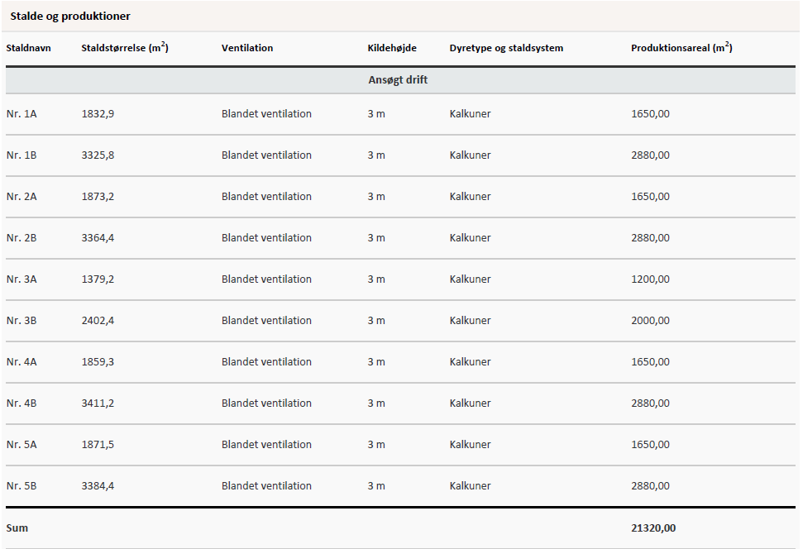
Figur 1: Oversigt over produktionsareal
Ejendommens produktionsareal er opdelt i 10 stalde, placeret på 5 forskellige lokaliteter på Visbjergvej. Det samlede indtastede produktionsareal er 21.320 m².
Staldene er indrettet med fastgulv og dybstrøelse. Der køres holddrift med ”alt ind alt ud”, hvor der kommer 2,7 hold igennem på et år.

Kommunens vurdering
Det godkendte husdyrhold fremgår af påbud 5 i revurderingen fra 2007. Selv om revurderingen foretages efter den nye husdyrregulering, der er baseret på et godkendt produktionsareal, er det i nærværende revurdering det hidtil godkendte dyrehold (antal), som der meddeles godkendelse til. Dyreenhedsbegrebet anvendes ikke i forbindelse med nye godkendelser, men da den oprindelige godkendelsen til dette dyrehold er givet til antal dyr og dyreenheder, er den sidste gældende omregningsfaktorer anvendt.
Da Slagelse Kommunes ved tidligere tilsyn, har godkendt at hanner kan erstatte høner, er variationer i produktionen godkendt.
Der er tale om et lovligt eksisterende husdyrbrug, hvor staldanlægget i forbindelse med revurderingen skal leve op til BAT. I den forbindelse har Slagelse Kommune taget udgangspunkt i miljøstyrelsens vejledende emissionsgrænseværdier for ammoniakemission.

Påbud
- Husdyrbrugets drift skal være i overensstemmelse med miljøgodkendelsen af 6. december 1991, de påbud, der fremgår af revurdering fra 2007 samt af nærværende afgørelse.
- Medarbejdere skal være orienteret om ejendommens revurderede miljøgodkendelse og være bekendt med påbuddene i den.
- Et eksemplar af nærværende revurdering af miljøgodkendelse skal til enhver tid være tilgængelig på virksomheden. Eventuelt driftspersonale skal være orienteret om den revurderede miljøgodkendelses indhold.
- Godkendelsen omfatter produktion af 155.300 kalkunhaner (31 - 147 dage)

Bedst tilgængelig teknik (BAT)
Ved revurderingen stilles der krav om at anvende den bedst tilgængelige teknologi for at reducere miljøbelastningen og for at optimere ressourceudnyttelsen. For at en teknologi regnes som BAT skal den, ud over at sikre en lav miljøbelastning, være tilgængelig for ansøgeren. Samtidig skal meromkostningen ved at indføre teknologien stå i forhold til pågældende type bedrifts betalingsevne. Krav om anvendelse af BAT er ikke afhængig af den enkelte ansøges økonomi eller af lokale miljøforhold.

Der stilles krav til anvendelse af BAT inden for områderne: management, foder, staldindretning og forbrug af vand og energi.

Ansøger oplyser

Vejledende BAT- standardkrav (ammoniak)
I henhold til indsendte scenarieberegning i forbindelse med revurderingen er den samlede faktiske emission fra anlægget (stald og lager) beregnet til 23.452 kg N /år. I ansøgningssystemet er samlet BAT krav beregnet til 23.452 kg N/år.
Tabel 1: BAT fra husdyrgodkendelse.dk.
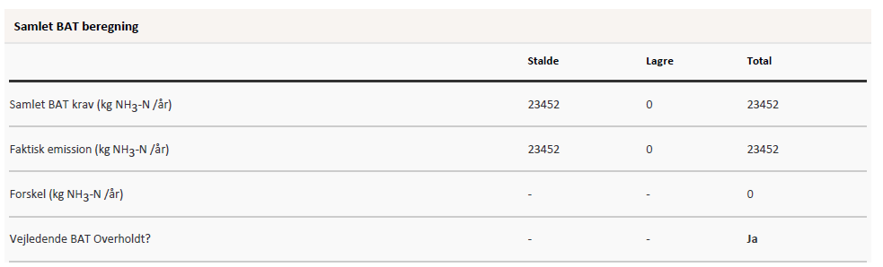
Efter vedtagelsen af den nye Husdyrbruglov, der trådte i kraft 1. august 2017, er et
staldsystem, hvor der produceres kalkuner på dybstrøelse BAT. Dette fremgår af tabel 4 jf. tabel 1 i bilag 3 til husdyrgodkendelsesbekendtgørelsen.

Som det fremgår, er BAT-kravet for kalkuner 1,1 kg NH3-N pr. m² produktionsareal pr. år. I den konkrete sag er der i alt 21.320 m² produktionsareal.

Den beregnede ammoniakemission, der samtidig er BAT-niveauet, er dermed: 23.452 kg NH3-N pr. år.

På den baggrund vurderes det, at den konkrete produktion lever op til krav om anvendelse af BAT på ammoniakreducerende foranstaltninger.

Kommunens vurdering
Seneste revurdering blev behandlet af Natur- og Miljøklagenævnet, der indsatte påbud nr. 35 ” Virksomheden skal senest den 20. december 2016 indsende en redegørelse til Slagelse Kommune for, hvilke tekniske og økonomiske muligheder der er for at reducere ammoniakemissionen fra staldanlægget på ejendommen. Redegørelsen skal som minimum beskrive mulighederne for at anvende gulvvarme og luftrensning på ejendommen”.
Denne redegørelse er aldrig indsendt. I forbindelse med nærværende revurdering kan det i lighed med det af ansøger oplyste konkluderes, at den faktiske emission fra produktionen er at betragte som BAT for kalkuner på strøelse, jf. husdyrgodkendelsesbekendtgørelsens bilag 3. Det vurderes således ikke proportionalt at indføre yderlige teknologi til begrænsning af ammoniakemissionen fra husdyrproduktionen.
På baggrund af ansøgers redegørelse vurderer kommunen, at kravet til anvendelse og implementering af BAT er opfyldt for så vidt angår ammoniakemission.

Bedste tilgængelig staldteknik

Ansøger oplyser
Staldanlægget består af 10 større haller, fordelt på 5 forskellige lokaliteter omkring Visbjergvej 30, 4230 Skælskør. Staldene er med dybstrøelse, der er BAT (jf. tabel 1 og 4 i bilag 3 til husdyrgodkendelsesbekendtgørelsen). Produktionen af kalkuner er efter princippet ”alt ud alt ind”. Det betyder, at der indsættes kalkunkyllinger i alle stalde på én gang ca. 2,7 gange om året. Det vil sige, at de leverede 31 dage gamle kalkunkyllinger indsættes i tomme stalde på ny måtte af snitte halm. Mellem hvert hold fjernes dybstrøelsen, og staldene samt ventilationen rengøres grundigt. Dybstrøelsesmåtterne holdes tørre ved at der løbende tilføres snittet halm under kalkunernes vækst, mens de er i stalden.

Kommunens vurdering
Der findes på nuværende tidspunkt ingen teknologiblade for staldsystemer til kalkuner, men i henhold til husdyrgodkendelsesbekendtgørelsen der trådte i kraft 6. juli 2018 er stalde, som er indrettet med dybstrøelse BAT.
Efter Europa-Kommissionens såkaldte BAT-reference-dokument (BREF) er BAT for fjerkræ bl.a. naturligt ventilerede stalde med strøelse over hele gulvet og udstyret med drikkevandssystemer, der forebygger spild.
Slagelse Kommune vurderer dermed, at det ansøgte implementerer BAT for så vidt angår staldteknik.

Bedst tilgængelig foderteknik
Ansøger udarbejder foderplaner og registrerer foderforbrug. I den forbindelse optimeres fodertilførslen så tildelingen af N og P tilpasses dyrenes behov. Der er således stor fokus på, at husdyrgødningens indhold af næringsstoffer minimeres. I øvrigt tilrettelægges fodringen, så mængden af foderrester minimeres. I det omfang det er muligt, anvendes der højtfordøjelige uorganiske foderfosfater og/eller fytase.

Kommunens vurdering
Slagelse Kommune vurderer, at ansøger lever op til kravet om BAT for så vidt angår foder. Idet fjerkræsproduktionen ikke er en skrabekyllinge-produktion, er den ikke omfattet af husdyrgodkendelsesbekendtgørelsens § 36 vedr. fodring på IE-husdyrbrug. Det økonomiske incitament til foderoptimering vurderes at være tilstrækkeligt til at sikre, at BAT foder implementeres i muligt omfang på husdyrbruget. Der meddeles ikke påbud til foderblandinger m.v. til implementering af BAT, idet foderoptimering ikke længere er et tiltag, der kan anvendes til overholdelse af BAT-emissionsgrænseværdier. Kommunen vurderer, at påbuddene 21-22a i revurderingen fra 2007 kan udgå, idet påbuddene ikke er mulige at håndhæve.
Natur- og Miljøklagenævnets afgørelse NMKN 132-00005 af 30. januar 2012 medførte påbud 22a:
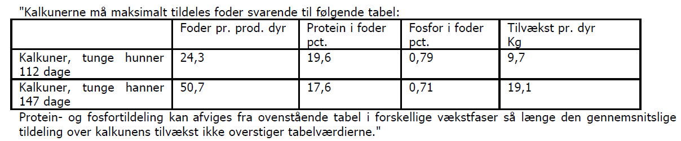
Klagenævnets begrundelse for indsættelse af påbud 22a var, at der på daværende tidspunkt ikke fandtes BAT-emissionsgrænseværdier fra Miljøstyrelsen for kalkuner.
Det er Slagelse Kommunes vurdering, at påbud 22a bortfalder, idet der nu er fastsat emissionsgrænseværdier for kalkunproduktion i husdyrgodkendelsesbekendtgørelsens bilag 3.

Vand- og energi
Vand
Vand anvendes til drikkevand og til rengøring af staldene.
Bedriftens drikkevandsinstallationer rengøres og efterses jævnligt med henblik på at undgå spild.

I forbindelse med gennemgang af staldene reduceres risikoen for, at eventuelle brud på
drikkevandssystemet resulterer i et længerevarende spild af vand. Eventuelle lækager
identificeres og små reparationer udføres hurtigst mulig. Service tilkaldes, hvis der er behov for det.

Der foretages en årlig aflæsning af vandforbruget i forbindelse med årsregnskabet. Den
væsentligste begrundelse for at følge med i vandforbruget er at kunne optimere
virksomhedens forbrug heraf. Virksomhedens vandforbrug er konstant henover året, der er ingen sæsonbetonede produktionsmæssige variationer. Derfor er det tilstrækkeligt at foretage en enkelt årlig aflæsning.

Ifølge BREF-dokumentet, er det BAT at aflæse vandforbruget – uden nærmere angivelse af hyppighed for aflæsning. Derfor vurderes det, at det er BAT at aflæse vandforbruget en gang årligt.

Energi
Der anvendes el til belysning af kalkunhallerne, tag- og gavlventilation, foderfordeling og højtryksrensning ved rengøring af staldene.
Belysningen i kalkunhallerne er reguleret i bekendtgørelse af lov om hold af slagtekalkuner.
Udendørsbelysning er kun tændt i forbindelse med daglige arbejdsgange, hvis dagslyset ikke er tilstrækkeligt. Der anvendes lavenergipærer overalt, hvor dette er muligt. Der overvejes løbende muligheder for at reducere forbruget vha. automatiske foranstaltninger.

Logistikken i forbindelse med udtagning af foder er planlagt, så arbejdet giver færrest mulige driftstimer, hvilket minimerer energiforbruget. Tilsvarende planlægges transporterne med husdyrgødning at være så effektive og energibesparende som muligt.

Der foretages en årlig aflæsning af elforbruget i forbindelse med årsregnskabet. Den
væsentligste begrundelse for at følge med i elforbruget er at kunne optimere virksomhedens forbrug heraf. Virksomhedens elforbrug er konstant henover året, der er ingen sæsonbetonede produktionsmæssige variationer. Derfor er det tilstrækkeligt at foretage en enkelt årlig aflæsning.

Ifølge BREF-dokumentet, er det BAT at aflæse elforbruget – uden nærmere angivelse af
hyppighed for aflæsning. Derfor vurderes det, at det er BAT at aflæse elforbruget en gang årligt.

Kommunens vurdering
Ifølge referencedokumentet for bedste tilgængelige teknikker (BREF), der vedrører fjerkræ og svineproduktion, anvendes der BAT, når der er etableret (delvis) lavenergibelysning, eftersyn og rengøring af ventilatorer, temperaturstyring, der sikrer temperaturkontrol og minimumsventilation i perioder, hvor der ikke er behov for ret stor ventilation. Ligeledes er det at betragte som BAT at efterse og udskifte drikkevandsinstallationer mm., når det skønnes nødvendigt samt løbende registrering af vandforbruget for at forebygge spild og for at undgå eventuelt ødelagte vandrør.
Slagelse Kommune vurderer, at ejendommen i sin drift fremover gennemtænker og holder sig for øje, hvorledes vand- og energiforbruget kan reduceres. Der vil derfor blive meddelt påbud om, at vand- og energiforbruget skal registreres. I forbindelse med tilsyn skal fremlægges virkemidler til nedbringelse af ressourceforbruget, såfremt dette stiger utilsigtet.
Derudover kan energiforbruget reduceres gennem anvendelse af lavenergipærer. Der vil blive meddelt påbud om, at der skal anvendes lavenergipærer og bevægelsessensorer, hvor det er muligt, så lyset kun er tænkt i nødvendigt omfang.
Slagelse Kommune vurderer, at det økonomiske incitament medvirker til, at energi- og vandforbruget på ejendommen holdes på så lavt niveau, som det er muligt.

Påbud
- Bedriftens energiforbrug (el, diesel og fyringsolie) samt vandforbrug skal årligt aflæses og registreres i en driftsjournal. Driftsjournalen skal opbevares i fem år og skal fremvises på tilsynsmyndighedens forlangende.
- Stiger husdyrbrugets energi- og/eller vandforbrug utilsigtet, skal der i forbindelse med tilsyn fremlægges virkemidler til nedbringelse af forbruget. Processen med at finde og efterfølgende implementere disse virkemidler finansieres af husdyrbruget.
- Ventilationsanlægget skal vedligeholdes og efterses i henhold til producentens anvisninger for det pågældende anlæg. Ventilationssystemet skal rengøres ved hvert holdskifte. Driftsjournal herfor skal indeholde oplysninger om dato for kontrol og rengøring.

Opbevaring af husdyrgødning

Ansøger oplyser
I henhold til BAT redegørelsen i forbindelse med revurderingen og husdyrbrugets miljøgodkendelse, drives kalkunproduktionen efter et ”alt ind alt ud” princip. Det vil sige, at kalkunstaldene fyldes på én gang og tømmes på én gang. Der kan produceres 2,7 hold kalkuner årligt. Staldene tømmes dermed hver 4-5 måned.
Tømningen af dybstrøelse sker ved at mindst 33 % af dybstrøelsen nedbringes direkte. Resten af dybstrøelsen opbevares i markstak indtil det bringes ud på landbrugsjord.

Kommunens vurdering
Husdyrgødningen fra produktionen består udelukkende af dybstrøelse. De fleste teknikker vedr. BAT for husdyrgødning vedrører flydende gødning og ikke fast-.
For fast husdyrgødning er det dog, ifølge BREF, BAT at placere midlertidige oplag (markstakke) af komposteret dybstrøelse væk fra naboer og følsomme recipienter som vandløb og markdræn.
Ifølge BREF kan det Ligeledes være BAT at foretage en behandling af husdyrgødning på bedriften under visse betingelser. Disse betingelser vedrører landbrugsareal til rådighed, overskud af eller efterspørgsel på lokale næringsstoffer, teknisk assistance, marketingsmuligheder for grøn energi samt lokale regler. Er der f.eks. et overskud af næringsstoffer i området, men tilstrækkeligt areal til at udbringe husdyrgødningen, kan det være BAT at foretage separation af husdyrgødningen.
En mulighed for at nedbringe ammoniakfordampningen fra lageret er at bringe dybstrøelsen direkte ud til anvendelse på marken fra stalden i stedet for at opbevare den i markstak eller på møddingsplads. Det er oplyst, at 33 % af gødningen udbringes til direkte nedfældning. Der er påbud hertil ved nr. 23 i revurderingen fra 2007; kommunen finder ikke anledning til at slette dette påbud, som videreføres uændret.
Kommunen vurderer, at håndteringen af husdyrgødningen lever op til BAT. Dertil bemærker kommunen at håndteringen og udbringningen af husdyrgødningen fra bedriften er reguleret via generel lovgivning. Påbud 19 og 20 i revurderingen fra 2007 blev slettet af Natur- og Miljøklagenævnets afgørelse fra 2012.
Der meddeles ikke yderligere påbud for så vidt angår BAT for udbringning af husdyrgødning.

Management og egenkontrol
Management på ejendommen handler om at tilrettelægge arbejdet, så produktionen kører optimalt, samtidig med at forurening begrænses og anvendelsen af hjælpestoffer minimeres.
Miljøstyrelsen har ikke fastsat vejledende BAT-standardkrav vedr. management.
Den daglige drift søges tilrettelagt ud fra principperne om godt landmandskab og ansvarlig driftsledelse, således, at anlægget giver anledning til mindst mulig miljøbelastning og færrest mulige gener for omgivelserne. Aktiviteter på driftsanlægget planlægges således, at levering af materialer og fjernelse af produkter og spild håndteres korrekt.

Der er stor bevågenhed omkring minimering af forbruget af ressourcer som strøm, varme, brændstof og næringsstoffer. Årligt aflæses vand- og energiforbrug ligesom mængden af husdyrfoder og spild heraf mindskes mest muligt. Herudover fokuseres på reduceret ammoniakfordampning fra staldene. Dette søges bl.a. opnået ved hyppig renholdelse af overflader.

I det omfang, det er nødvendigt implementeres der uddannelses- og træningsprogrammer for medarbejderne.

Endvidere fokuseres på færrest mulige lugt- og fluegener for omgivelserne. Dette søges
opnået ved renholdelse af overflader som nævnt ovenfor og fluebekæmpelse i det omfang, det er nødvendigt.

Der foretages daglige tjek og løbende service på produktionsanlægget. Såfremt der er behov for det, bliver der tilkaldt service, som udføres af kompetent personale

Kommunens vurdering
I henhold til BREF (2003) er det BAT at uddanne bedriftens personale, at registrere energi- og ressourceforbrug samt forbrug og anvendelse af handels- og husdyrgødning. Det er endvidere BAT, at have procedurer for at sikre ren- og vedligeholdelse af bygninger og inventar, at planlægge gødskning af markerne korrekt samt at have nødfremgangsmåde ved evt. uheld.
Slagelse Kommune betragter det som BAT at registre forbruget af vand, energi, foder mv. for at få et overblik over forbruget, og derved kunne sætte ind, hvis det vurderes, at der er et overforbrug, jf. de respektive afsnit herom.
Aspekterne i ”Godt landmandskab” som f.eks. korrekt affaldshåndtering, rengøring i og omkring ejendommen m.v. vurderes også som værende BAT.
Endvidere betragtes det som BAT at sikre, at ansatte har den nødvendige uddannelse.
Slagelse Kommune vurderer, at det af ansøger beskrevne vedr. management er med til at implementere BAT på husdyrbruget.
I revurderingen fra 2007 omhandler påbud 31 og 32 driftsforstyrrelse og forebyggelse af uheld på husdyrbruget. Ved evt. uheld der kan have miljømæssige konsekvenser, skal der ringes til tlf. 112. Påbuddene videreføres uændret. Slagelse Kommune vurderer dog, at påbuddene ikke sikrer opfyldelse af BAT på husdyrbruget for så vidt angår management.
Ansøger har udarbejdet en beredskabsplan. Kommunen vurderer, at denne er med til at minimere risikoen for miljøet ved evt. uheld og driftsforstyrrelser. Der meddeles påbud herom samt omkring tilgængelighed og revision af husdyrbrugets beredskabsplan. Det vurderes at regelmæssig revision og planens synlighed er medvirkende til at skabe bevidsthed om og derved forebyggelse af uheld. Det er ejerens pligt, at medarbejdere har kendskab indholdet af beredskabsplan.
Der skal ligeledes udarbejdes et miljøledelsessystem for husdyrbruget, hvilket er påkrævet på IE-husdyrbrug jf. husdyrgodkendelsesbekendtgørelsens § 42. Miljøledelsessystemet skal sikre fortsat implementering af BAT samt skabe fokus på virksomhedens miljøforhold. Slagelse Kommune vurderer, at kravet om et miljøledelsessystem er en tilsynssag, uafhængig af ansøgningen om revurdering efter Husdyrbrugloven. Der meddeles ikke påbud til udarbejdelse af miljøledelsessystem i nærværende revurdering.
Ved overholdelse af videreførte påbud fra revurderingen fra 2007 samt nedenstående påbud vurderer vi, at husdyrbruget gør en optimal indsats for at minimere risikoen for gener og forurening i tilfælde af driftsforstyrrelser og uheld.

Påbud
- Husdyrbruget skal udarbejde en beredskabsplan. Beredskabsplanen skal hele tiden holdes ajour og være nemt tilgængelig. Alle medarbejdere skal være bekendt med planen og den skal opsættes et centralt sted på ejendommen. Hvis der er udenlandske medarbejdere på ejendommen, skal beredskabsplanen forefindes i form af skitser og billeder.
- Beredskabsplanen skal som et minimum indeholde 1) oplysninger om procedurer, der beskriver relevante tiltag med henblik på at stoppe uheldet og begrænse udbredelsen, 2) oplysninger om hvilke personer og myndigheder, der skal alarmeres og hvordan, 3) kortbilag over bedriften med angivelse af miljøfarlige stoffer, afløbs- og drænsystemer, vandløb m.m., 4) en opgørelse over materiel, der kan anvendes i forbindelse med afhjælpning, inddæmning og opsamling af spild/lækage, der kan medføre konsekvenser for det eksterne miljø.

Gener
Slagelse Kommune vurderer, at der ikke er belæg for at meddele påbud til mindskelse af gener fra husdyrbruget, idet der ikke sker hverken drifts- eller anlægsmæssige ændringer.
Lugt
Der foretages ikke ændringer på husdyrbruget, hvorfor lugtforholdene forbliver uændrede i forhold til det godkendte. Af den digitale ansøgning fremgår det, at lugtgenekriteriet til enkeltbolig, samlet bebyggelse samt byzone ikke er overholdt.
Da nærværende afgørelse ikke er en godkendelsessag men udelukkende revurdering af det godkendte husdyrhold, finder husdyrgodkendelsesbekendtgørelsens beskyttelsesniveau for lugt ikke anvendelse i denne sag. De i den digitale ansøgning angive lugtgeneafstande vurderes således ikke at skulle overholdes, idet beregningerne er foretaget på baggrund af produktionsareal og ikke antallet af dyr, som nærværende revurdering bygger på. Kommunen kan meddele påbud ud over hvad der følger af BAT, såfremt der forekommer væsentlig forurening, hvor der er fremkommet nye oplysninger om forurenings skadelige virkning, der ikke kunne forudses ved godkendelsens meddelelse, og forureningen i øvrigt går ud over det, som blev lagt til grund ved godkendelsens meddelelse. Slagelse Kommune vurderer, at ovenstående ikke er tilfældet i nærværende sag, idet dyreholdets sammensætning og lugtafgivelse ikke er ændret. Slagelse Kommune meddeler derfor ikke påbud i forhold til nedbringelse af lugtgener fra husdyrbruget. Når der foretages godkendelsespligtige ændringer på husdyrbruget, vil husdyrgodkendelsesbekendtgørelsens beskyttelsesniveau for lugt finde anvendelse.
Der er i revurderingen fra 2007 meddelt påbud til mindskelse af lugt og støvgener, påbud 8-9. Påbuddene videreføres uændret. Kommunen meddeler ikke yderligere påbud for så vidt angår lugt.
Støj, spildevand, affald
Slagelse Kommune vurderer, at mulige gener for så vidt angår støj, støv og spildevand er tilstrækkeligt belyst i miljøgodkendelsen fra 1991 samt revurderingen fra 2007. Heraf fremgår der påbud 11-18, der alle medvirker til begrænsning af eventuelle gener for de nævnte forhold.
Fluer og skadedyr
Af revurderingen fra 2007 fremgår det af påbud 26, at fluebekæmpelse skal ske efter retningslinjerne fra Statens Skadedyrslaboratorium. Gældende retningslinjer er pt. udarbejdet af Institut for Agroøkologi, Aarhus Universitet. Revurderingens påbud 26 udgår og erstattes med nedenstående tidssvarende påbud.
Slagelse Kommune vurderer, at der ikke er behov for at stille yderligere påbud til bekæmpelse af fluer og andre skadedyr, idet forholdet er tilstrækkeligt belyst i revurderingen fra 2007.

Påbud
- Der skal på ejendommen foretages en effektiv fluebekæmpelse, som minimum er i overensstemmelse med de nyeste retningslinjer, fra Institut for Agroøkologi, Aarhus Universitet.

Ophør
Der er i miljøgodkendelsens fra 2007 meddelt påbud om foranstaltninger ved virksomhedens ophør (påbud 33 og 34). Slagelse Kommune vurderer, at påbuddene ikke i tilstrækkelig grad sikrer oprydning i forbindelse med driftens ophør. Der vil således være risiko for forurening og gener i form af for eksempel lugt, fluer og skadedyr. Der meddeles således påbud til begrænsning af risikoen for forurening og gener ved ophør.
Påbud 33 fra revurderingen fra 2007 udgår og erstattes af nedenstående påbud. Påbud 34 fra revurderingen fra 2007 videreføres uændret.

Påbud
- Ved ophør af driften skal produktionsanlæg, husdyrgødnings- og foderopbevaringsanlæg tømmes og rengøres grundigt. Gødningsopbevaringsanlæg skal tømmes indenfor næste planperiode. Stoffer der kan forurene jord, undergrund og overfladevand, samt affald skal bortskaffes efter gældende regler.

Egenkontrol
Husdyrbruget skal til enhver tid over for Slagelse Kommune kunne fremlægge dokumentation og optegnelser, der dokumenterer, at ansøgningens forudsætninger og godkendelsens/ revurderingens påbud overholdes.
Desuden skal det sikres, at husdyrbruget ved tilsyn kan dokumentere lovpligtig egenkontrol indenfor f.eks. skriftlige aftaler for opbevaring af husdyrgødning på anden ejendom, dokumentation for fodring- og fodringsteknikker etc.
Der meddeles påbud om dokumentation/egenkontrol. Påbud 28-29 i revurderingen fra 2007 beskriver dokumentation for egenkontrol. Påbuddene er omformuleret og meddeles som anført nedenfor, så det sikres, at der forefindes dokumentation for implementeringen af BAT på husdyrbruget foruden dokumentation for produktionsomfanget og afsætning/opbevaring af husdyrgødning.

Påbud
- Følgende materiale skal som et minimum til enhver tid kunne forevises tilsynsmyndigheden:
- E-kontroller eller slagteriafregninger.
- Regnskabsbilag fra destruktionsanlæg for døde dyr.
- Kvitteringer for aflevering af farligt affald.
- Årlig registrering af el-, diesel-, fyringsolie, vand- og foderforbrug.
- Dokumentation for bortskaffelse af miljøfarligt affald minimum 3 år tilbage.
- Dokumentation for indkøb af lavenergipærer/lysstofrør minimum 5 år tilbage.
- Dokumentation for flue- og rottebekæmpelse.
- Ajourført lagerregnskab for husdyrgødning.
- Opdateret beredskabsplan.
- Opdateret miljøledelsessystem.

Påvirkning af natur
Efter ændringen af husdyrloven i april 2011, blev lovens § 7 ændret, således den ammoniakfølsomme natur blev opdelt i tre kategorier.
Den præcise definition af kategori-1, kategori-2 og kategori-3 natur fremgår af Bilag 3 i Husdyrgodkendelsesbekendtgørelsen.
I revurderinger skal der ses på ammoniakdeposition til kategori 1 og 2 natur omfattet af Husdyrbruglovens § 7, stk. 1, nr. 1. Lovens krav om totaldepositioner skal opfyldes indenfor en frist givet af kommunen. Påbud til opfyldelse af kravene kan ved revurderinger kun gennemføres i overensstemmelse med princippet om BAT. Påbud, ud over hvad der følger af BAT, skal være begrundet i en væsentlig forurening.
Til beregning af ammoniakdepositionen er Miljøstyrelsens beregningsprogram Husdyrgodkendelse.dk (skema nr. 201.877) anvendt. Der er regnet til nærmeste kategori 1 naturområde, som er beliggende ca. 1,8 km sydøst for staldanlæggene. Området udgøres af Natura-2000 nr. 162, ”Skælskør Fjord og havet og kysten mellem Agersø og Glænø” der omfatter og Habitatområde H143, EF-Fuglebeskyttelsesområdernene F95 og F 96 samt Ramsarområde R19. På udpegningsgrundlaget for Habitatområdet H143 er bl.a. 1330 Strandeng, 6230 surt overdrev og 9110 Bøg på mor. Naturen er kategoriseret som moderat til høj naturtilstand med en HVN score på mellem 5-13.
Beregningerne viser, at der ikke sker en merbelastning af området fra produktionen, og at totaldepositionen i naturområdet er 0,0 kg N/ha/år.
Det nærmeste kategori 2 naturområde er et overdrev beliggende ca. 2,6 km syd sydøst for ejendommen. Beregningerne viser, at der ikke sker en merbelastning af området fra produktionen, og at totaldepositionen i naturområdet er 0,0 kg N/ha/år.

Kommunens vurdering
Ud fra ovenstående beregninger vurderer Slagelse Kommune, at det ikke er relevant med en tidsfrist for overholdelse af krav til ammoniakdeposition, og der meddeles ikke påbud for teknologi til begrænsning af ammoniakemission fra anlægget i forhold til natur. Produktionen påvirker ikke naturområderne kategoriseret som kategori 1 og 2 natur væsentligt.

Samlet vurdering
Det er Slagelse Kommunes samlede vurdering, at de nye påbud i denne revurdering sikrer, at produktionen af kalkuner på Visbjergvej 30 finder sted under anvendelse af BAT.
Derudover er en række vilkår fra miljøgodkendelsen fra 1991, der ikke længere er relevante, som er slettet. Påbud fra revurderingen i 2007 er delvist videreført, omskrevet eller slettet.
Samlet set er det Slagelse Kommunes vurdering, at produktionen på Visbjergvej 30, herefter sker på den miljømæssige bedste måde.
- Forebygger og begrænser forureningen fra husdyrbrugets anlæg ved anvendelse af bedste tilgængelige teknik (BAT).
- Kan drives på stedet uden væsentlige indvirkninger på miljøet.
- Ikke vil påvirke Natura 2000 områder væsentligt.

Bilag 1 - Situationsplan
Bygningsoversigt og situationsplan Visbjergvej 30
- Hal 1 Kalkunstald
- Hal 2 Kalkunstald
- Hal 3 Kalkunstald
- Hal 4 Kalkunstald
- Hal 5 Kalkunstald
- Maskin-/halmlade
- Fodersiloer
- Vaskevandsbeholdere
- Døde dyr
- Gasbeholder til opvarmning af stalde
- Forrum

Bilag 2 - Beredskabsplan
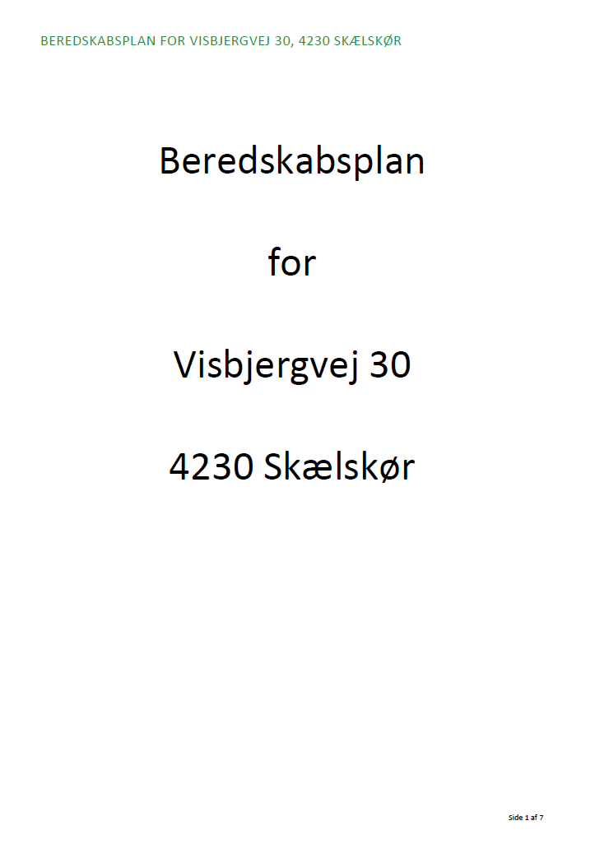
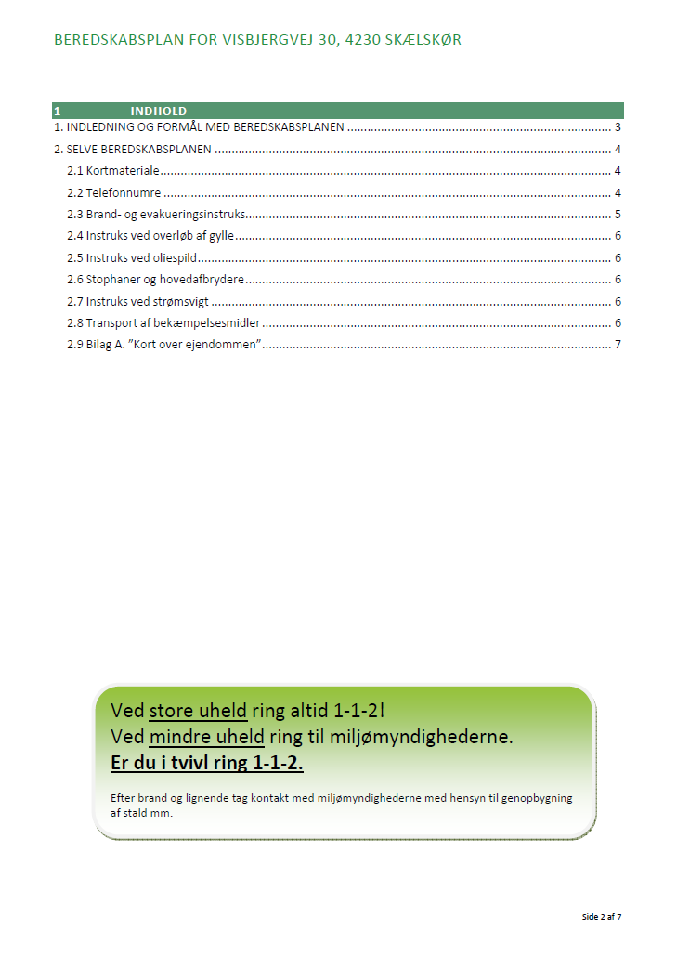

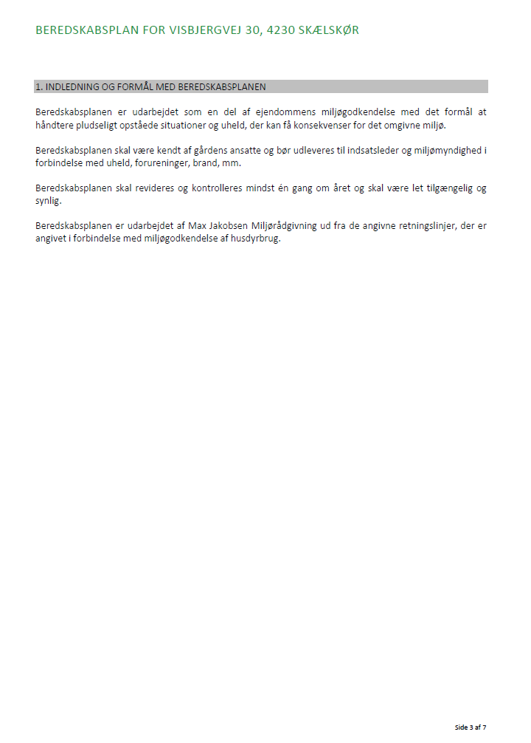

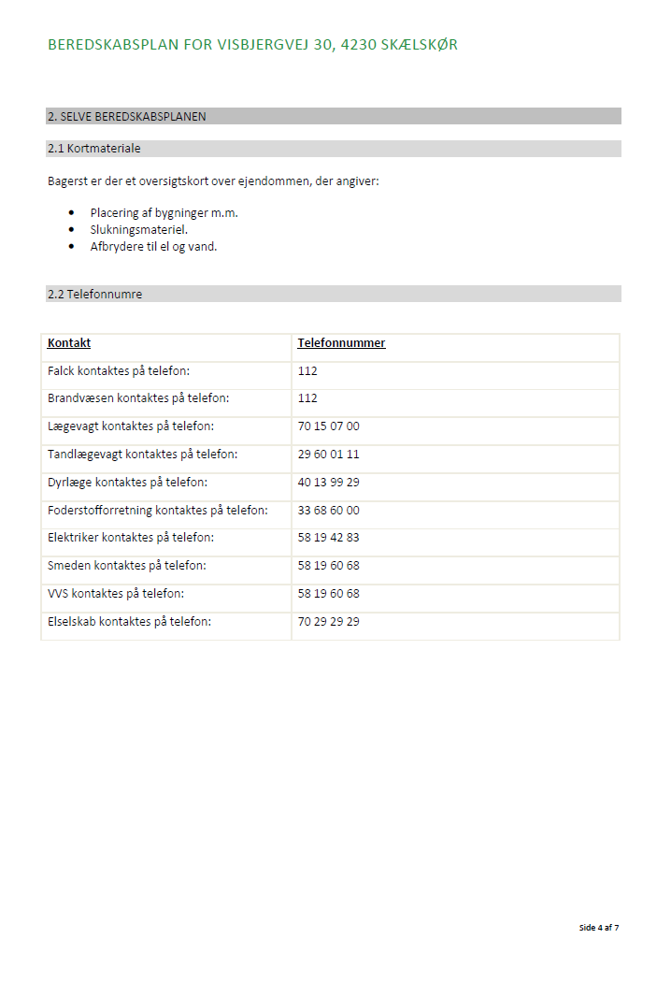

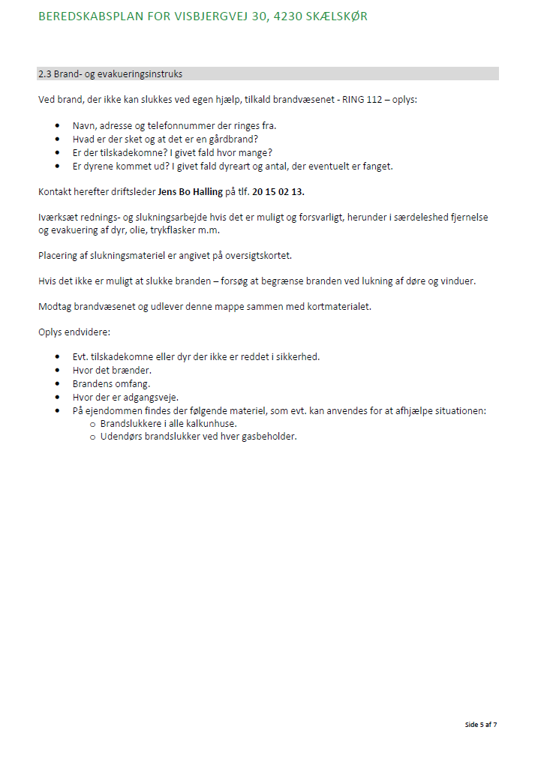

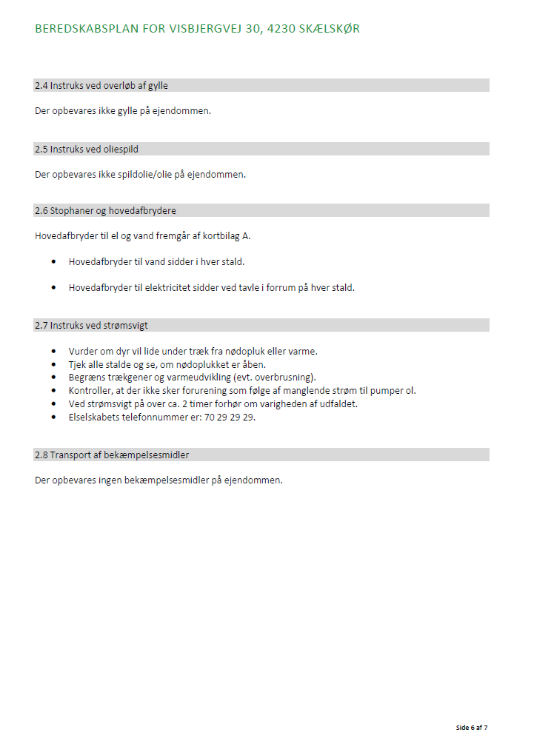

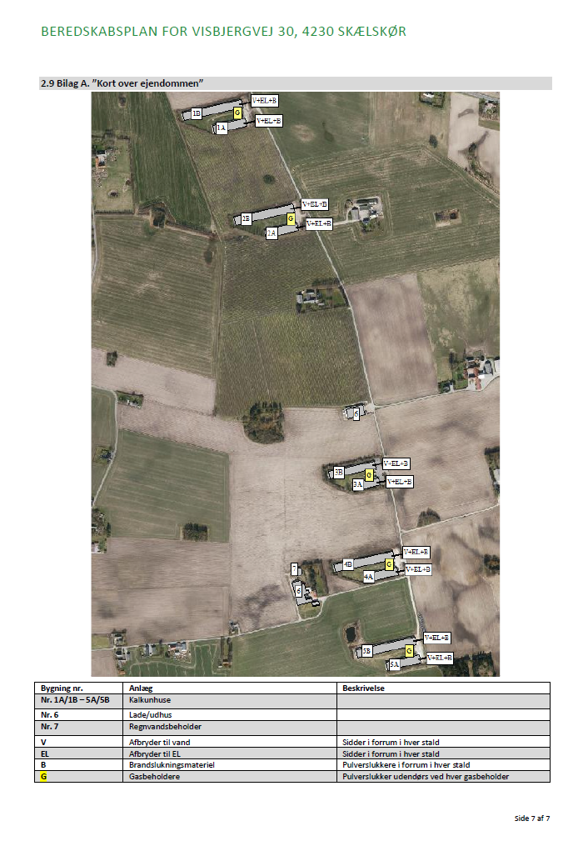

Bilag 3 – Oversigt, påbud fra revurdering 2007
Samlet optegnelse over påbud meddelt ved revurdering af husdyrbruget miljøgodkendelse 2007. Påbuddene 18, 24, 25 og 26 stammede fra miljøgodkendelsen fra 1991. Desuden er indsat de påbud, der blev tilføjet af Natur- og Miljøklagenævnets behandling af sagen 2012 (påbud 22a samt 35). Påbud der udgik på baggrund af nævnsbehandlingen er angivet med kursiv og gennemstreget. Påbud, der er gennemstreget, slettes ved denne revurdering. Begrundelse for sletning fremgår af de respektive afsnit. Øvrige påbud fortsætter uændret.

Generelle forhold
- Ejendommen drives i overensstemmelse med ansøgningsmaterialet Nr. 3904 af 1. oktober 2007, og den oprindelige lokalplan.

Nyt vilkår MKN2012 1) Virksomhedens drift skal være i overensstemmelse med godkendelsen af 6. december 1991 og de påbud, der fremgår af denne afgørelse.

- Godkendelsen omfatter samtlige landbrugsmæssige aktiviteter ved kalkunproduktionen. Til ejendommene er knyttet husdyrproduktionen vedrørende CHR nr. 26039

- En kopi af denne godkendelse skal altid findes på virksomheden.

- De vilkår der vedrører driften, skal være kendt af de ansatte, der er beskæftiget med den pågældende del af driften.

Indretning og drift
- Godkendelsen omfatter produktion af 176.000 kalkuner.
132.000 kalkunhaner (31 - 147 dage)
44.000 kalkunhøner (31 - 112 dage) svarende til i alt 761 DE
Inden for dette produktionsniveau tillades afvigelser i ind og afgangsvægt, så længe det maksimale antal DE ikke overskrides.
- Udmugning, vask af stalde samt transport og udspredning af vaskevand og gødning skal ske mandag-fredag i tidsrummet 07.00-18.00.

- Såfremt arbejdstilsynet og tilsynsmyndigheden kan anvise alternative og mere miljøvenlige stoffer til rengøring, skal disse anvendes, skal disse anvendes ved første lejlighed efter anvisningen.

Lugt og støv
- Der skal gennemføres foranstaltninger til afhjælpning af lugtgener, såfremt der konstateres lugtgener, som efter tilsynsmyndighedens opfattelse er væsentlige. I sådanne tilfælde, skal der til tilsynsmyndigheden indsendes og gennemføres en handlingsplan for lugtreduktion. Planen skal godkendes af tilsynsmyndigheden forud for gennemførelse

- Der må maksimalt være 1.160.000 kg dyr på stald. Ved overskridelse betragtes lugtgenerne som væsentlige.

- Virksomheden skal på kommunens anmodning, fremsende den fornødne dokumentation, i form af målinger og evt. beregninger til eftervisning af virksomhedens samlede lugtbidrag. Kravet om dokumentation af lugtforholdene kan højst fremsættes en gang årligt, med mindre den sidste kontrol viser, at lugtbidraget fra virksomheden væsentligt overskrider, det der har ligget til grund for meddelelsen af denne godkendelse.

Spildevand
- Virksomhedens bidrag til støjniveauet ved nærmeste bolig, må ikke overstige følgende Der må ikke bruges kemiske stoffer, der står opført på Miljøstyrelsens ”liste over uønskede stoffer”/”listen over farlige stoffer”.

- Vask af maskiner og redskaber skal ske på fast plads, med opsamling til beholder.

- Vaskevand fra rensning af staldene skal opsamles i beholder, samt opbevares og behandles som flydende husdyrgødning, når der er mere end 0,3 kg N/ton.

Støj/ventilation
- Virksomhedens bidrag til støjniveauet ved nærmeste bolig, må ikke overstige følgende værdier:

Dag kl. 07-18 55 dB(A)
Aften kl. 18-22 45 dB(A)
Nat kl. 22-07 40 dB(A)
Maksimal værdien må om natten ikke overstige 55 dB(A)
Værdierne er angivet som det ækvivalente, korrigerede støjniveau i dB(A). Dette gælder dog ikke for almindelig brug af landbrugsredskaber til drift af ejendommen, men primært for de stationære anlæg, så som ventilatorer mm. Virksomheden skal for egen regning, dokumentere at støjvilkår overholdes, hvis tilsynsmyndigheden finder der påkrævet. Målingen skal foregå af et akkrediteret firma, der er godkendt af tilsynsmyndigheden på forhånd.

Affald
- Alt affald fra virksomheden skal opsamles, opbevares og transporteres uden gener for omgivelserne og uden, at der opstår fare for forurening.

- Arealer omkring bygninger og tilkørselsveje skal holdes ryddelige og fri for affald, foderrester m.v.

- Olieaffald og andet farligt affald skal bortskaffes mindst 1 gang årligt.

- Døde dyr skal opsamles og anbringes i tætte containere, indholdet skal afleveres til autoriseret destruktionsanstalt, mindst en gang om ugen.

Husdyrgødning, kvælstof og fosfor
- Der må maksimalt produceres 83.875 kg kvælstof i husdyrgødning årligt.

- Der må maksimalt produceres 33.493 kg fosfor i husdyrgødning årligt.

- Der skal bruges maksimalt fytase i foderet.

- Der skal bruges den mest fordøjelige fosforkilde i foderet, vilkår 21 og 22 skal sikre mindst mulig anvendelse af P i foderet.

22a.
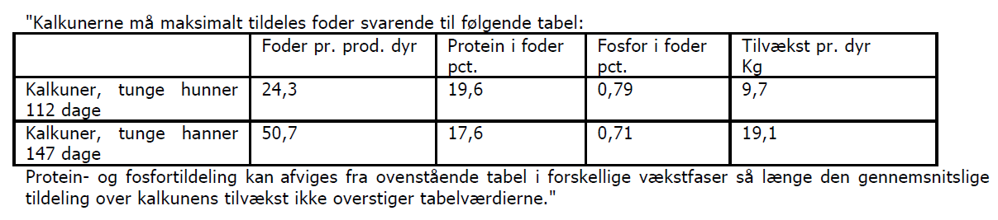
- Tømningen af dybstrøelse skal som gennemsnit ske ved, at mindst 33 % af dybstrøelsen nedbringes direkte. Der føres logbog, som indarbejdes i en miljørapport, over den dybstrøelse, der udbringes direkte.

- Udmugning og udspredning af husdyrgødning, må ikke finde sted på lørdage og helligdage.

- Er bortkørsel af gødning fra ejendommen forbundet med væsentlige støvgener, skal gødningen overdækkes under transporten.

Skadedyr
- Der skal på ejendommen foretages en effektiv fluebekæmpelse, som minimum er i overensstemmelse med de nyeste retningslinjer, fra Statens Skadedyrslaboratorium.

- Opbevaring af foder skal ske på en sådan måde, så der ikke opstår risiko for tilhold af skadedyr.

Indberetning/rapportering
- Dokumentation i form af kvitteringer, indkøbte dyr, eventuelt videresalg og slagteriafregninger, næringsstofregnskaber, forpagtnings- og overførelsesaftaler (af mindst 1 års varighed) m.v. opbevares i mindst 5 år og forevises kommunen på forlangende.

- Der udarbejdes årlig miljørapport, der sikrer at vilkår 6, 21 og 22, samt forbrug af vand, olie, gas og el overholdes. Rapporten tilsendes kommunen årligt, første gang senest 31. marts 2008.

- Ændringer i ejerforhold (eller hvem der er ansvarlig for bedriften), skal meddeles kommunen.

Driftsforstyrrelser og uheld
31. Ved driftsuheld, hvor der er sket, eller hvor der er fare for en større forurening af omgivelserne, skal alarmcentralen straks kontaktes på tlf.: 112.
Ved driftsuheld, hvor der er risiko for forurening af jord, luft eller vand, skal virksomheden foretage de fornødne foranstaltninger, for at undgå forurening. Slagelse kommune skal orienteres om uheldets art, omfang og iværksatte afværgetiltag.
Virksomheden skal senest 14 dage efter hændelsen, skriftligt overfor Slagelse Kommune, redegøre for baggrunden for uheldet, samt hvilke tiltag der påtænkes foretaget til forebyggelse af lignende uheld fremover.

Risiko/forebyggelse af større uheld
32. Tankning af diesel skal til enhver tid ske på fast plads, så der ikke er mulighed for opsamling af spild, og der ikke kan ske afløb til jord, kloak, overfladevand eller grundvand.

Ophør
- Hvis driften af virksomheden ophører på adressen, skal affald bortskaffes på bekostning af virksomhedens ejer, og efter tilsynsmyndighedens anvisninger. Produktionsudstyr og råvarer, der kan udgøre en miljømæssig risiko, skal fjernes.

- Ændret anvendelse af bygningerne eller udenoms arealer, skal godkendes af myndigheden inden udførsel.

- Virksomheden skal senest den 20. december 2016 indsende en redegørelse til Slagelse Kommune for, hvilke tekniske og økonomiske muligheder der er for at reducere ammoniakemissionen fra staldanlægget på ejendommen. Redegørelsen skal som minimum beskrive mulighederne for at anvende gulvvarme og luftrensning på ejendommen.

Bilag 4 – Oversigt, vilkår fra miljøgodkendelse 1991
Vilkår fra miljøgodkendelsen fra 2. november 1990 indsat med ændringer foretaget af Miljøstyrelsen ved afgørelse af 7. juni 1991, samt Miljøankenævnets ændringer af den 6. december 1991.

2.0 Produktion
2.1 Godkendelsen omfatter 178.000 producerede kalkuner pr. år svarende til 440 dyreenheder. (ændret hertil af Miljøankenævnet).

Bekendtgørelse om godkendelse og tilladelse m.v. af husdyrbrug Bek nr. 1380 af 30/11/2017
Bekendtgørelse af lov om husdyrbrug og anvendelse af gødning m.v. LBK nr. 256 af 21/03/2017
Bekendtgørelse af lov om hold af slagtekalkuner LBK nr. 57 af 11/01/2017

